RECURSOS PARA INMIGRANTES

El uso de programas de alimentos públicos NO afecta su estado migratorio Su información personal NO se comparte con las autoridades de inmigración

Recursos disponibles para todos los que califiquen—independientemente de su estado migratorio
EBT Pandémico WIC (programa para
mujeres, bebés y niños)
WIC
Comida de la Escuela
Comidas gratis para personas mayores y personas con discapacidades
Distribuciones de comida gratis
SNAP ayuda a las familias inmigrantes a ahorrar dinero—Reciba hasta $200 en una tarjeta EBT todos los meses para alimentos
Los inmigrantes calificados y los ciudadanos son elegibles
Los inmigrantes indocumentados, los beneficiarios de DACA y los
titulares de TPS no pueden inscribirse en SNAP, pero pueden inscribir a miembros de la familia que son elegibles

Los padres indocumentados pueden inscribir de manera segura a niños ciudadanos y miembros calificados del hogar
SNAP: Programa de Asistencia Nutricional Suplementaria, también conocido como 'Estampillas de Comida'

Los programas de alimentos públicos y SNAP no son una carga pública
Descubra si la carga pública se aplica a usted: www.keepyourbenefits.org

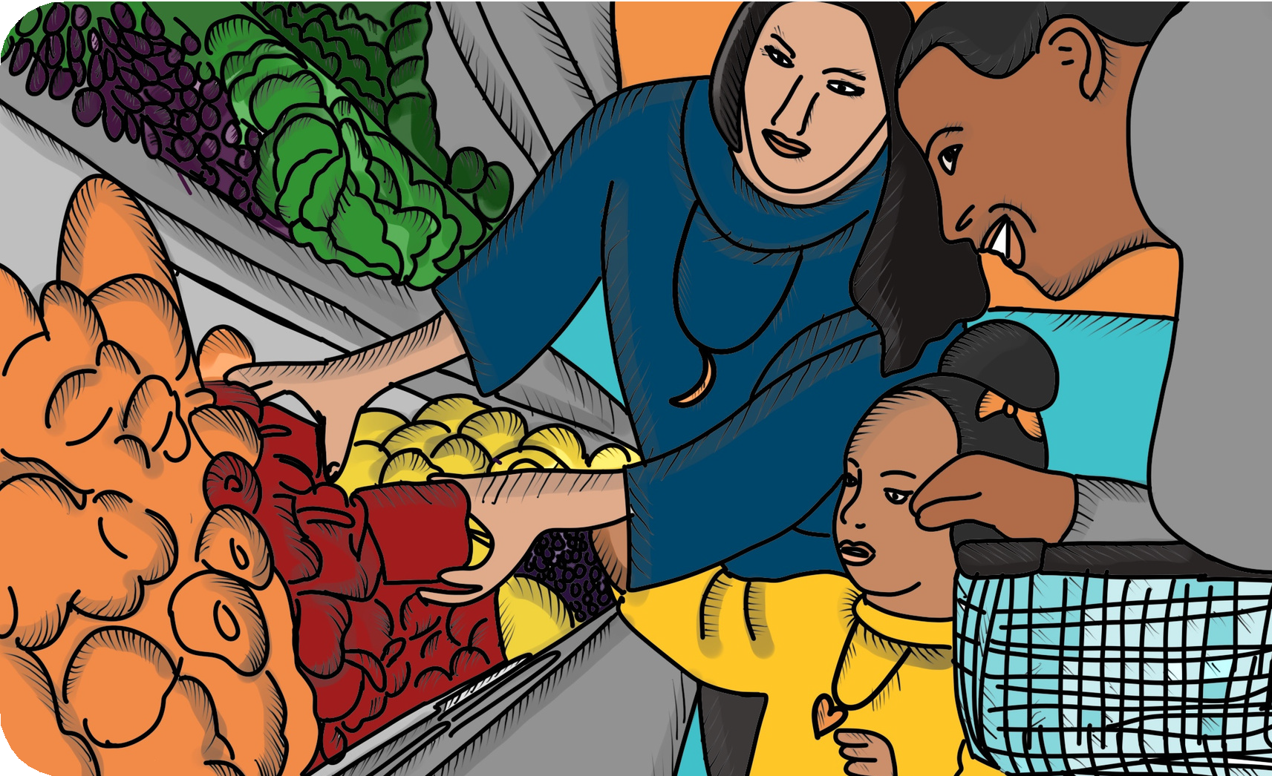RECURSOS LOCALES:

AÑADA INFORMACIÓN DE REFERENCIA PARA SERVICIOS DE NUTRICIÓN DE LA ESCUELA, DISTRIBUCIÓN DE ALIMENTOS Y ASISTENCIA PARA APLICAR SNAP.

¡SNAP proporciona dinero extra para comestibles durante la pandemia!
Puede calificar si los ingresos de su familia están por debajo del límite (ingresos bajos o sin ingresos).

Llame para más información:
[añadir información de contacto]

